Министерство науки и высшего образования Российской Федерации Федеральное государственное бюджетное образовательное учреждение

высшего образования

«Алтайский государственный технический университет им. И. И. Ползунова»

Факультет информационных технологий Кафедра прикладной математики

Отчет защищен с оценкой

Преподаватель (подпись)

« » 2023 г.

Отчет

по лабораторной работе № 1

**«**Базовые инструменты»

по дисциплине «Современные средства разработки Web приложений»

Студент гр. ПИ-02 Чередов Р.А.

Старший преподаватель,

Третьяков А. А.

Барнаул 2023

**Задание:**

Лабораторная работа состоит из трех обязательных частей.

* Установка инфраструктуры
* Создание базы MySQL
* Адаптивная верстка Twitter Bootstrap Что надо сделать:

1. Установить пакет серверов XAMPP.
2. Создать адаптивный html-шаблон для использования в последующих лабораторных работах.
3. Изучить инструменты администрирования для MySQL и создать базу данных для последующих лабораторных работ.
4. Вариант 18. Каталог изделий мастеров-камнерезов Колыванского завода. Для каждого изделия кроме фотографии и названия имеется список видов камней, которые использовались при создании изделия.

# Ход выполнения:

Скачиваем и устанавливаем XAMPP

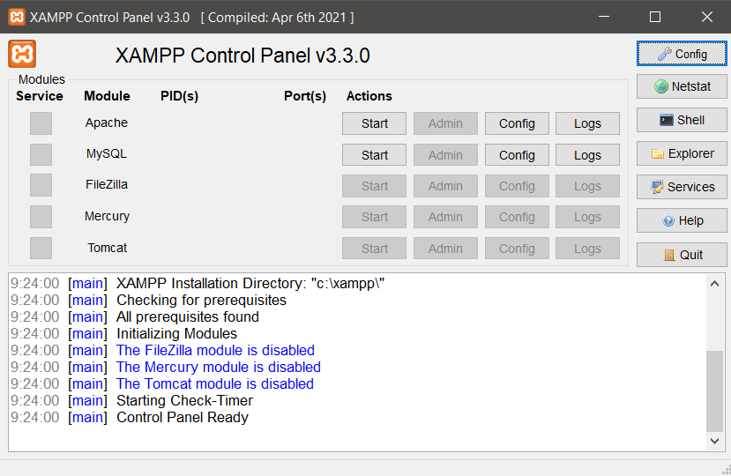

Главная страница:

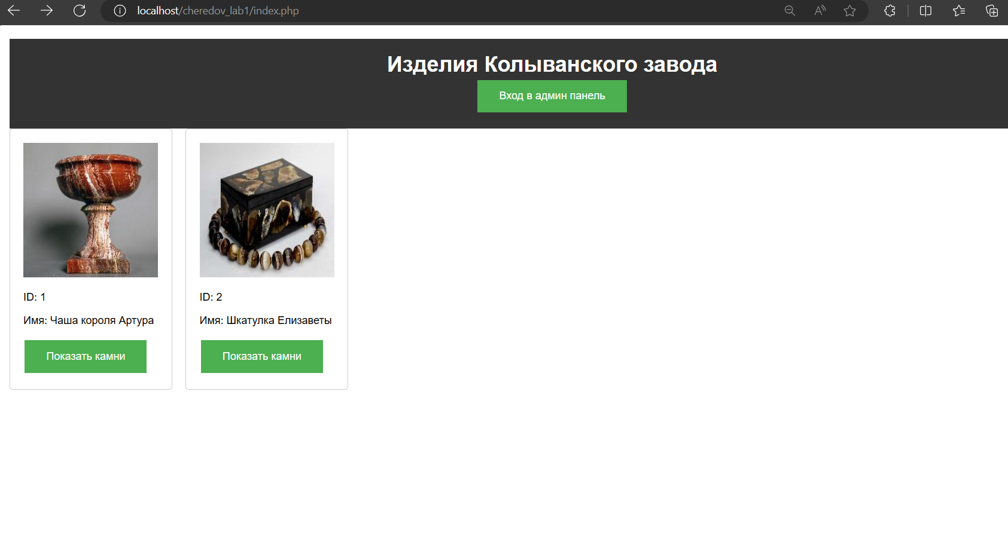

Показ списка использованных камней:

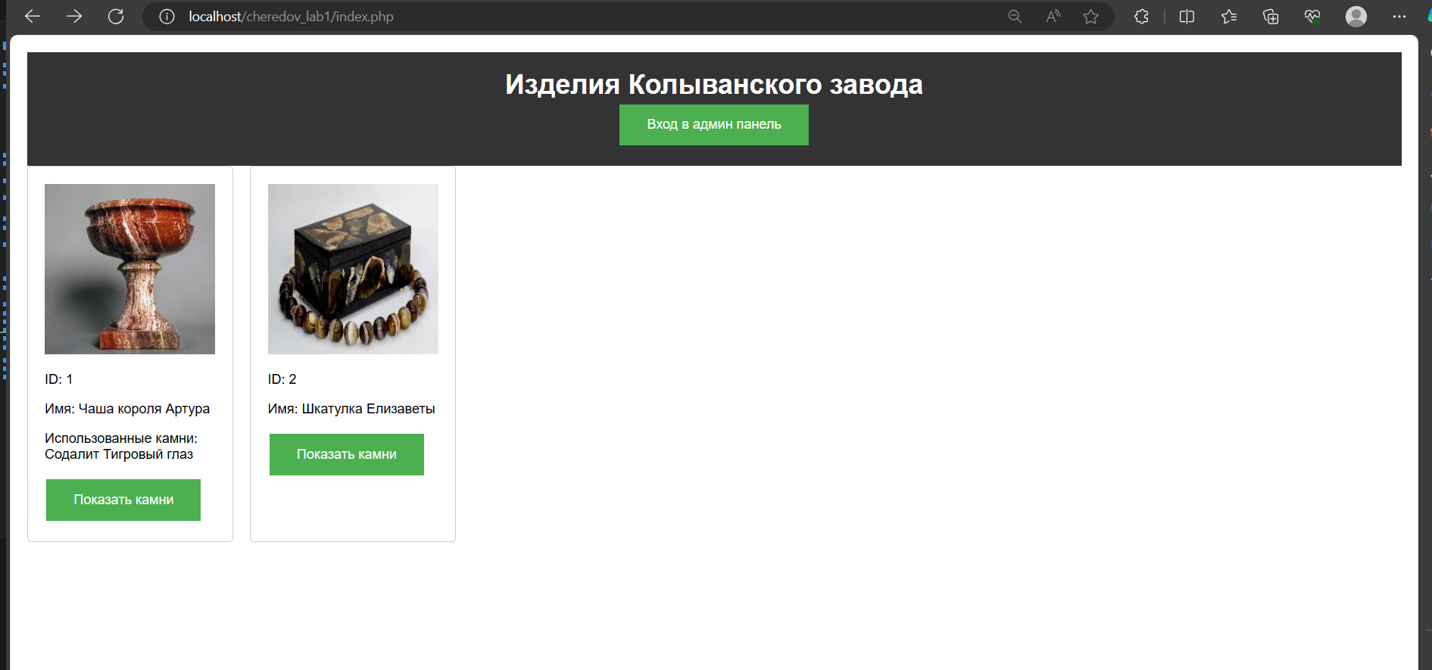

Адаптивная верстка

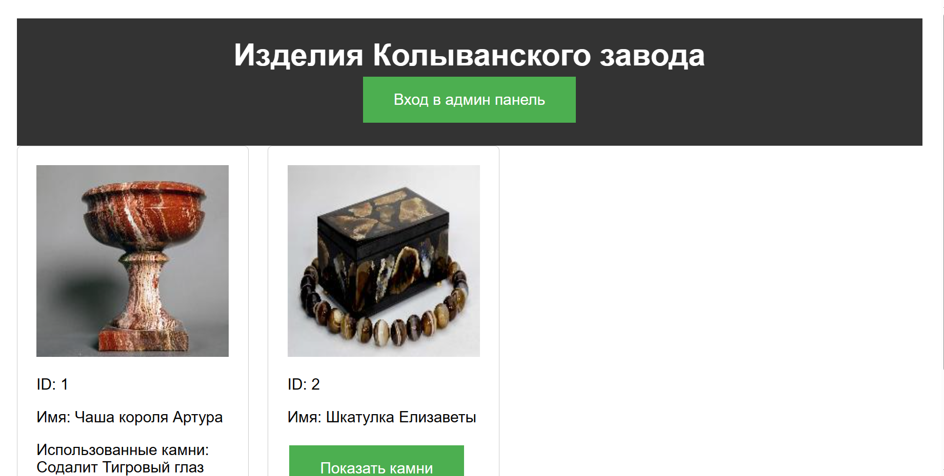

Вход в панель администратора

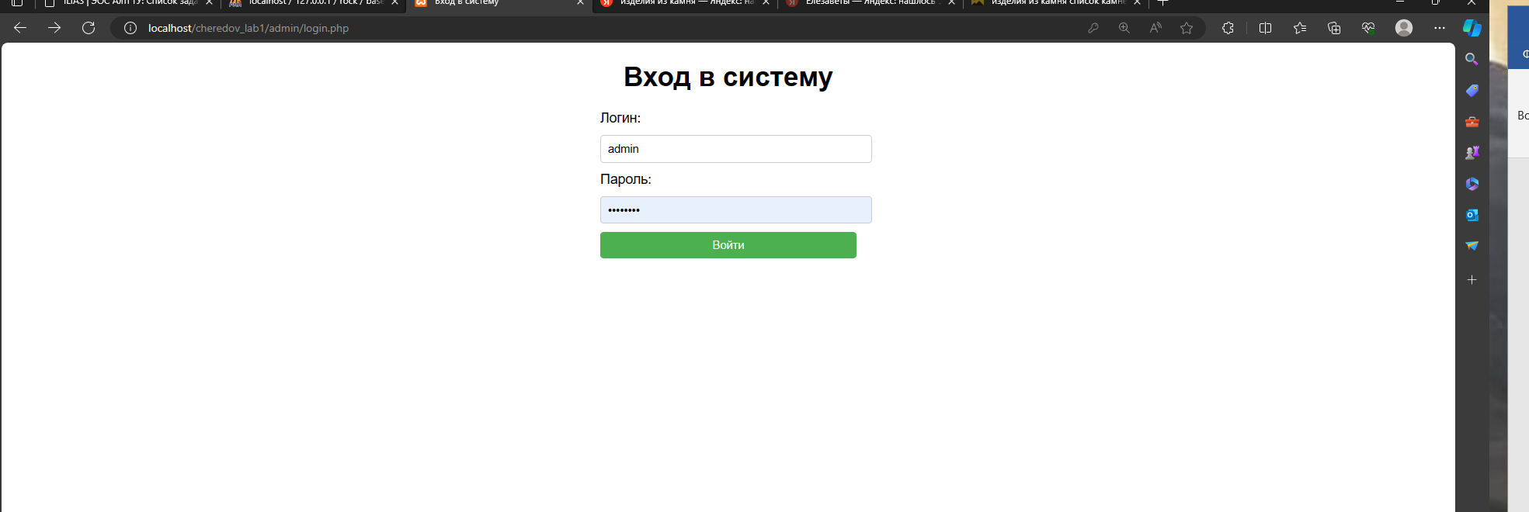

Возможность добавлять строки

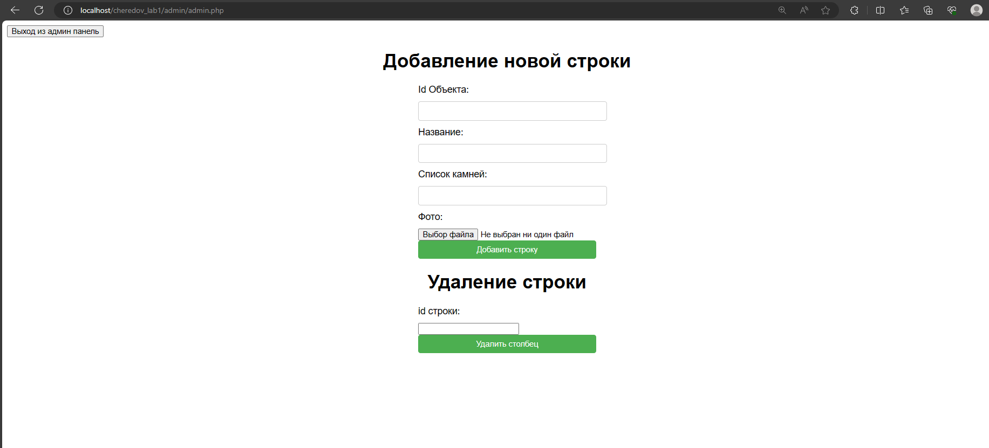

Вход в админку: 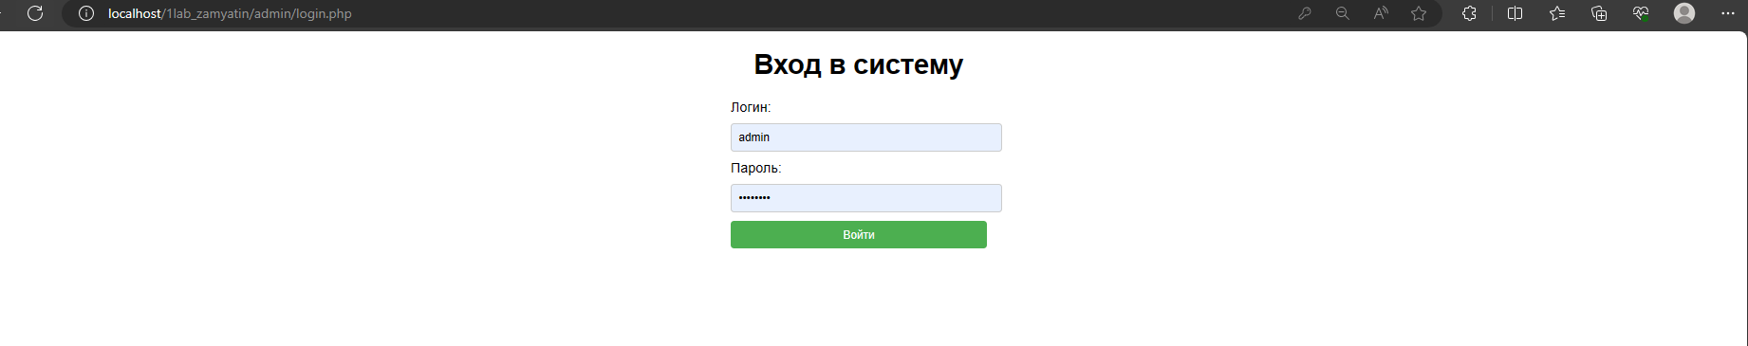

Добавление нового объекта

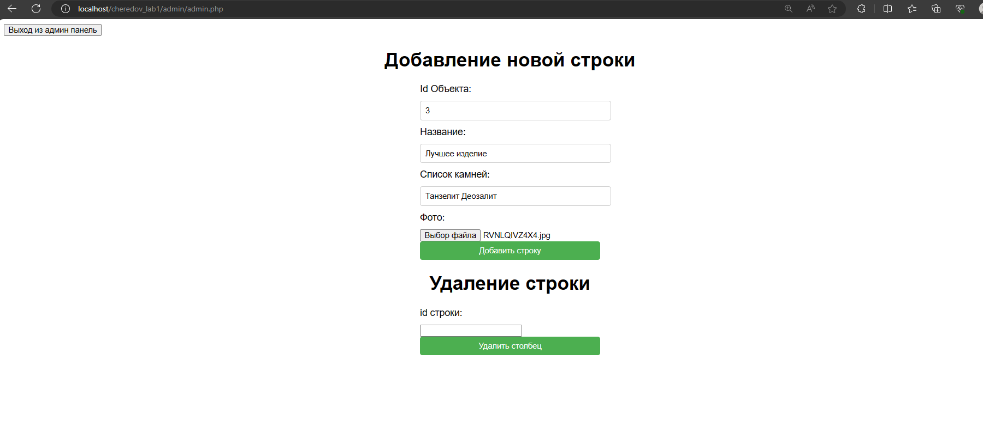

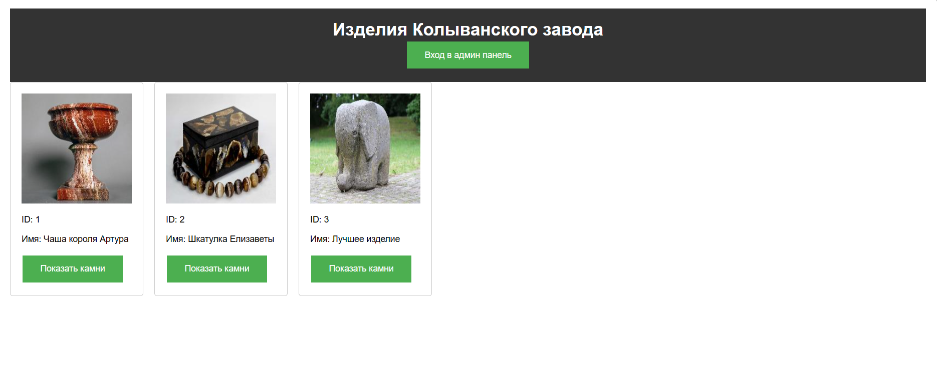

Код скрипта базы данных прикреплю, так как при копировании, побитово копируется картинка и забивает до 178 страницы документа символами

SET SQL_MODE = "NO_AUTO_VALUE_ON_ZERO";

START TRANSACTION;

SET time_zone = "+00:00";

CREATE TABLE `base` (

`id` int(7) NOT NULL,

`name` varchar(50) NOT NULL,

`photo` longblob NOT NULL,

`rocks` text NOT NULL

) ENGINE=InnoDB DEFAULT CHARSET=utf8mb4 COLLATE=utf8mb4_general_ci;

ALTER TABLE `base`

ADD PRIMARY KEY (`id`);

COMMIT;